Ciao di nuovo.

Ponovno pozdravljeni.

Pri tej uri si na YT poglejte posnetek Lessico 13 i mezzi di trasporto, ki ga dobite na spodnji spletni povezavi:

https://www.youtube.com/watch?v=kLgh40McXOU

S pomočjo posnetka ter slovarja rešite delovni list I mezzi di trasporto.

Za konec poslušajte pesmico MONTA IN MOUNTAIN-BIKE - 34° Zecchino d'Oro 1991 - Canzoni Animate in prepoznajte omenjena prevozna sredstva.

V YT lahko kar prekopirate označen naslov pesmi ali pa si pomagate s spodnjo spletno povezavo.

https://www.youtube.com/watch?v=q8rvIsSMR3M

V primeru kakršnih koli težav me lahko kontaktirate preko šolskega emaila.

Lep pozdrav,

Andrejka Repič

I MEZZI DI TRASPORTO
Poveži sliko z ustrezno besedo. Pod številko vpiši ustrezno črko.
1.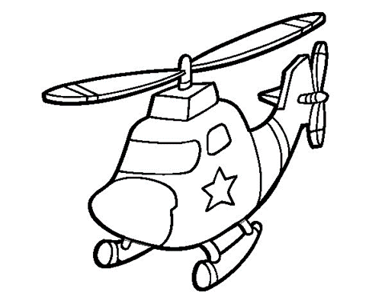 2. 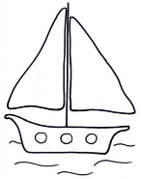 3. 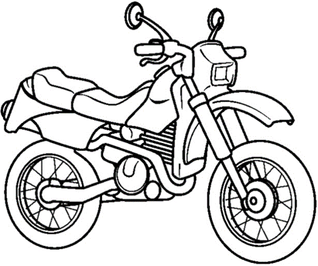 4. 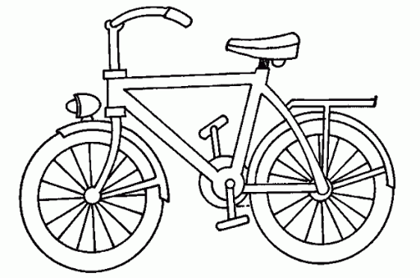
5. 6. 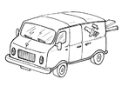7. 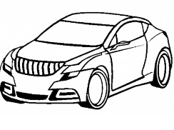 8. 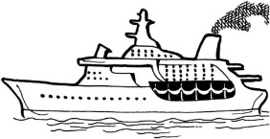
- NAVE B) BARCA C) AUTOMOBILE D) MOTOCICLETTA
E) TRENO F) FURGONE G) ELICOTTERO H) BICICLETTA
1. | 2. | 3. | 4. | 5. | 6. | 7. | 8.

Odgovori na vprašanje:
Come si dice in italiano
LETALO - METRO -
TOVORNJAK - TRAMVAJ -
AVTOBUS - TRAJEKT -
PROMET - JAVNI PREVOZ -
Označi pravilen odgovor:
1. Ajdovščina è una città a) trafficata.
b) senza traffico.
2. I mezzi pubblici a Ajdovščina a) sono molto efficenti (zelo razvit/učinkovit).
b) sono poco efficenti (slabo razvit/učinkovit).
3. A Ajdovščina ci sono a) molte barche, navi, motoscafi.
b) molte automobili, biciclette, camion.
1. | 2. | 3.

